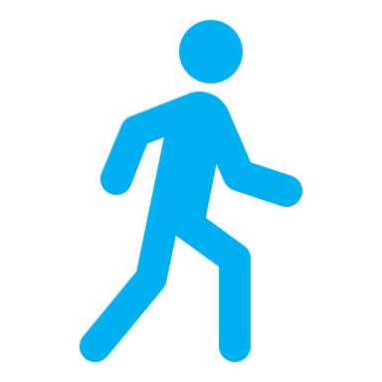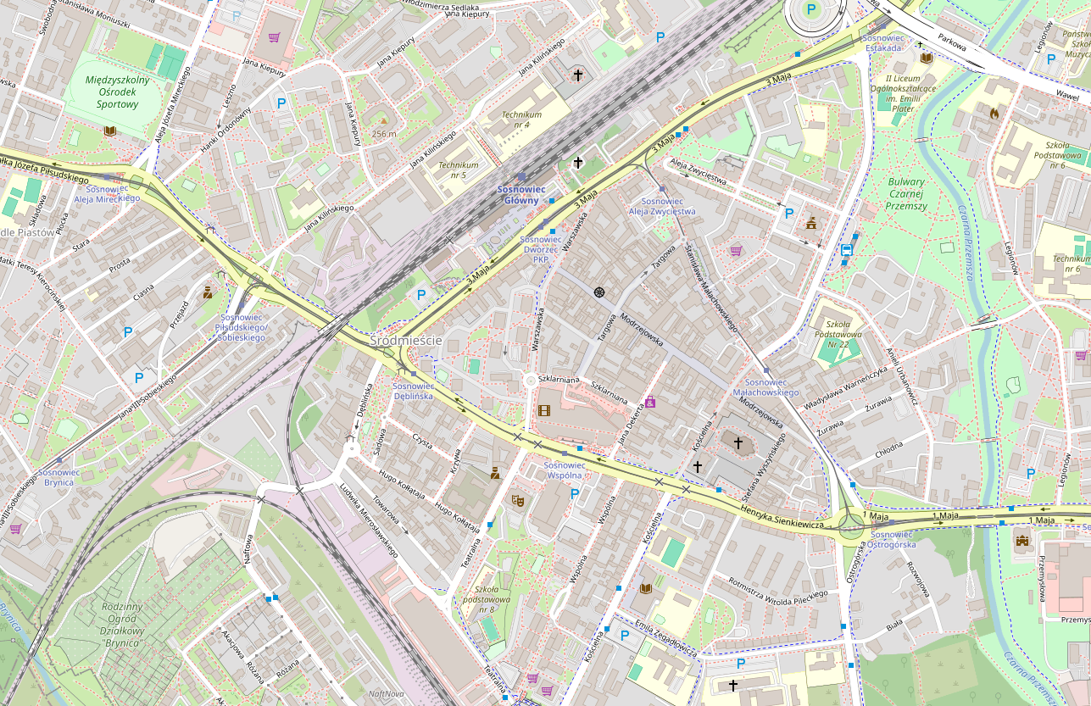

**Planowany układ komunikacji tramwajowej w centrum Sosnowca na czas zamknięcia przejazdu pod wiaduktem kolejowym w ciągu ul. Piłsudskiego w dniach od 17.02 do 16.03.2025 r.**

**Legenda:**

trasy tramwajowe

**21, 24, 27** linie tramwajowe

trasy tramwajowe wyłączone z ruchu

przejście piesze pomiędzy przystankami

przystanki tramwajowe

przystanek końcowy dla linii **15**

przystanek końcowy dla linii **24**

realizacja manewrów przez tramwaje linii **45** w związku z koniecznością zmiany kierunku jazdy

**21, 24, 27**

**15, 21, 27**

**15, 21, 24, 27**

**15, 21, 24, 27**

**15, 21, 24, 27**

**45**

**45**